Анонс прогулки главы управы района Теплый Стан по району
07.12.2023
Всех желающих приглашаем завтра, 8 декабря на прогулку по району вместе с главой управы района Теплый Стан Р.Г. Рябченко. Начало в 11.00. Место сбора: ул. Генерала Тюленева, д. 31.
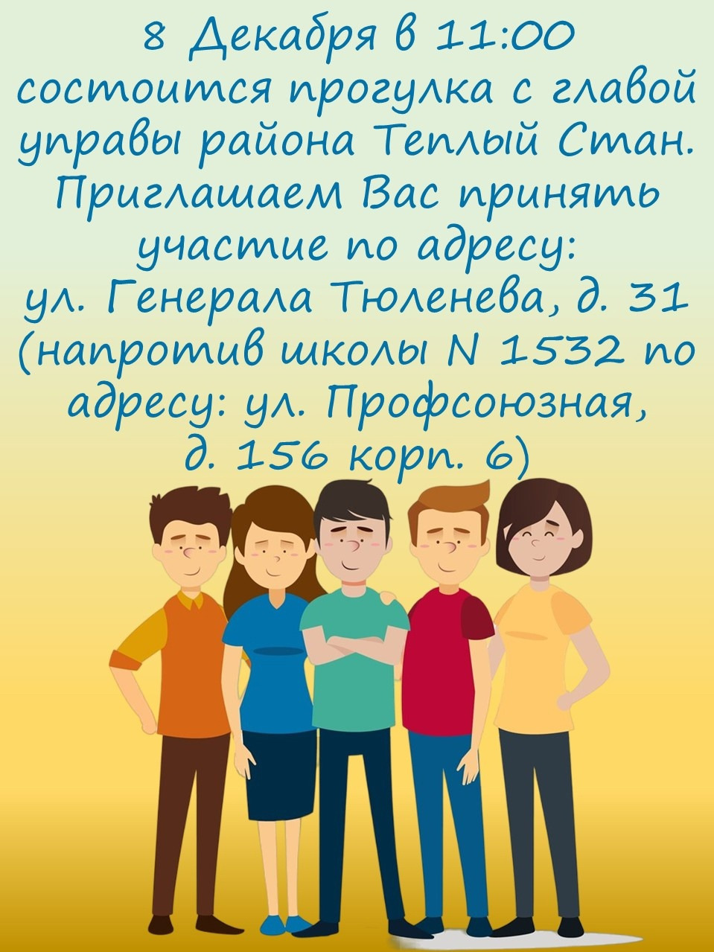

Адрес страницы: http://teplystan.mos.ru/social-services/detail/12030333.html
Управа района Теплый Стан города Москвы

